VENDIM
Nr. 53/2025

PËR DISA NDRYSHIME NË VENDIMIN E KUVENDIT NR. 67/2020, “PËR MIRATIMIN E STRUKTURËS, ORGANIKËS DHE KLASIFIKIMIT TË PAGAVE TË PERSONELIT ME KOHË TË PLOTË PUNE TË KOMISIONIT QENDROR
TË ZGJEDHJEVE”, I NDRYSHUAR

Në mbështetje të nenit 78 të Kushtetutës, nenit 9, pika 2, të ligjit nr. 9584, datë 17.7.2006, “Për pagat, shpërblimet dhe strukturat e institucioneve të pavarura kushtetuese dhe të institucioneve të tjera të pavarura, të krijuara me ligj”, i ndryshuar, nenit 19, shkronja “m”, të ligjit nr. 10 019, datë 28.12.2008, “Kodi Zgjedhor i Republikës së Shqipërisë”, i ndryshuar, si dhe nenit 55 të Rregullores së Kuvendit, me propozimin e Komisionerit Shtetëror të Zgjedhjeve,

KUVENDI
I REPUBLIKËS SË SHQIPËRISË

VENDOSI:

I. Miratimin e ndryshimeve në strukturë, organikë dhe klasifikimin e pagave të Komisionit Qendror të Zgjedhjeve.
II. Struktura organizative është sipas lidhjes nr. 1 bashkëlidhur këtij vendimi.
III. Organika dhe klasifikimi i pagave të personelit është sipas lidhjes nr. 2 bashkëlidhur këtij vendimi.
IV. Ky vendim hyn në fuqi menjëherë.

KRYETARE
Elisa Spiropali

Miratuar në datën 26.6.2025.

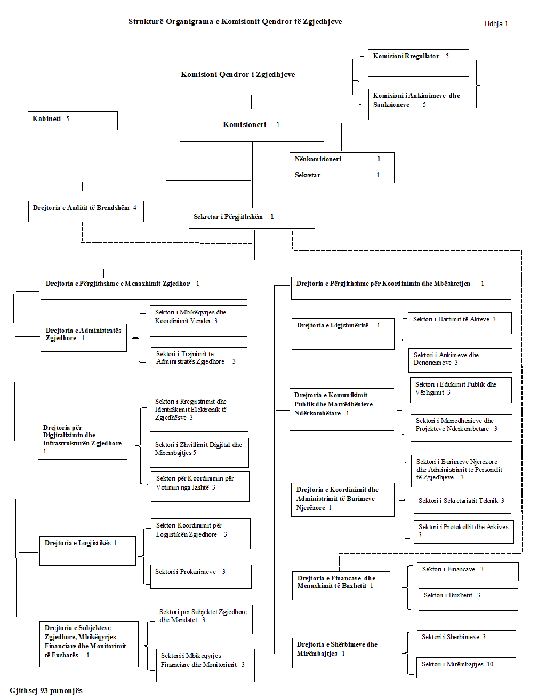

Lidhja 2
 | ORGANIKA E KOMISIONIT QENDROR TË ZGJEDHJEVE
Nr. | Funksioni | Kategoria e pagave |  | Numri
 | Komisioneri Shtetëror i Zgjedhjeve | Ligji nr. 10019, datë 29.12.2008  Kodi Zgjedhor, i ndryshuar |  | 1
 | Kabineti i Komisionerit Shtetëror të Zgjedhjeve
 | Drejtor kabineti | I-2 |  | 1
 | Këshilltar | I-3 |  | 2
 | Zëdhënës | I-4 |  | 1
 | Sekretar | VKM nr. 325, datë 31.5.2023 |  | 1
 | Nënkomisioneri Shtetëror i Zgjedhjeve | Ligji nr. 10019, datë 29.12.2008  Kodi Zgjedhor, i ndryshuar |  | 1
 | Sekretar | VKM nr. 325, datë 31.5.2023 |  | 1
1 | Drejtoria e Auditit të Brendshëm
 | Drejtor drejtorie | II-1 |  | 1
 | Specialist | IV-1 |  | 3
 | Sekretar i Përgjithshëm | I-2 |  | 1
 | DREJTORIA E PËRGJITHSHME E MENAXHIMIT ZGJEDHOR
 | Drejtor i përgjithshëm | I-4 |  | 1
2 | Drejtoria e Administratës Zgjedhore
 | Drejtor drejtorie | II-1 |  | 1
2.1 | Sektori i Mbikëqyrjes dhe Koordinimit Vendor
 | Shef sektori | III-1 |  | 1
 | Specialist | IV-1 |  | 2
2.2 | Sektori i Trajnimit të Administratës Zgjedhore
 | Shef sektori | III-1 |  | 1
 | Specialist | IV-1 |  | 2
3 | Drejtoria për Digjitalizimin dhe Infrastrukturën Zgjedhore
 | Drejtor drejtorie | II-1 |  | 1
3.1 | Sektori i Regjistrimit dhe Identifikimit Elektronik të Zgjedhësve
 | Shef sektori | III-1 |  | 1
 | Specialist | IV-1 |  | 2
3.2 | Sektori i Zhvillimit Digjital dhe Mirëmbajtjes
 | Shef sektori | III-1 |  | 1
 | Specialist | IV-1 |  | 4
3.3 | Sektori për Koordinimin për Votimin nga Jashtë
 | Shef sektori | III-1 |  | 1
 | Specialist | IV-1 |  | 2
4 | Drejtoria e Logjistikës
 | Drejtor drejtorie | II-1 |  | 1
4.1 | Sektori i Koordinimit për Logjistikën Zgjedhore
 | Shef sektori | III-1 |  | 1
 | Specialist | IV-1 |  | 2
4.2 | Sektori i Prokurimeve
 | Shef sektori | III-1 |  | 1
 | Specialist | IV-1 |  | 2
5 | Drejtoria e Subjekteve Zgjedhore, Mbikëqyrjes Financiare dhe Monitorimit të Fushatës
 | Drejtor drejtorie | II-1 |  | 1
5.1 | Sektori për Subjektet Zgjedhore dhe Mandatet
 | Shef sektori | III-1 |  | 1
 | Specialist | IV-1 |  | 2
5.2 | Sektori i Mbikëqyrjes Financiare dhe Monitorimit
 | Shef sektori | III-1 |  | 1
 | Specialist | IV-1 |  | 2
 | DREJTORIA E PËRGJITHSHME PËR KOORDINIMIN DHE MBËSHTETJEN
 | Drejtor i përgjithshëm | I-4 |  | 1
6 | Drejtoria e Ligjshmërisë
 | Drejtor drejtorie | II-1 |  | 1
6.1 | Sektori i Hartimit të Akteve
 | Shef sektori | III-1 |  | 1
 | Specialist | IV-1 |  | 2
6.2 | Sektori i Ankimeve dhe Denoncimeve
 | Shef sektori | III-1 |  | 1
 | Specialist | IV-1 |  | 2
7 | Drejtoria e Komunikimit Publik dhe Marrëdhënieve Ndërkombëtare
 | Drejtor drejtorie | II-1 |  | 1
7.1 | Sektori i Edukimit Publik dhe Vëzhgimit
 | Shef sektori | III-1 |  | 1
 | Specialist | IV-1 |  | 2
7.2 | Sektori i Marrëdhënieve dhe Projekteve Ndërkombëtare
 | Shef sektori | III-1 |  | 1
 | Specialist | IV-1 |  | 2
8 | Drejtoria e Koordinimit dhe Administrimit të Burimeve Njerëzore
 | Drejtor drejtorie | II-1 |  | 1
8.1 | Sektori i Burimeve Njerëzore dhe Administrimit të Personelit të Zgjedhjeve
 | Shef sektori | III-1 |  | 1
 | Specialist | IV-1 |  | 2
8.2 | Sektori i Sekretariatit Teknik
 | Specialist/stenograf | IV-1 |  | 1
 | Sekretar/Komisionet KAS/Rregullator | VKM nr. 325, datë 31.5.2023 |  | 2
8.3 | Sektori i Protokollit dhe Arkivit
 | Shef sektori | III-1 |  | 1
 | Specialist | IV-1 |  | 2
9 | Drejtoria e Financave dhe Menaxhimit të Buxhetit
 | Drejtor drejtorie | II-1 |  | 1
9.1 | Sektori i Financave
 | Shef sektori | III-1 |  | 1
 | Specialist | IV-1 |  | 2
9.2 | Sektori i Buxhetit
 | Shef sektori | III-1 |  | 1
 | Specialist | IV-1 |  | 2
10 | Drejtoria e Shërbimeve dhe Mirëmbajtjes
 | Drejtor drejtorie | II-1 |  | 1
10.1 | Sektori i Shërbimeve
 | Shef sektori | III-1 |  | 1
 | Specialist | IV-1 |  | 2
10.2 | Sektori i Mirëmbajtjes
 | Nëpunës informacioni | VKM nr. 326, datë 31.5.2023 |  | 1
 | Teknik i mesëm i specialiteteve të ndryshme | -II- |  | 1
 | Magazinier | -II- |  | 1
 | Postier | -II- |  | 1
 | Shofer | -II- |  | 2
 | Punëtor mirëmbajtës | -II- |  | 1
 | Punonjëse pastrimi | -II- |  | 3
 | Punonjës gjithsej |  |  | 93

